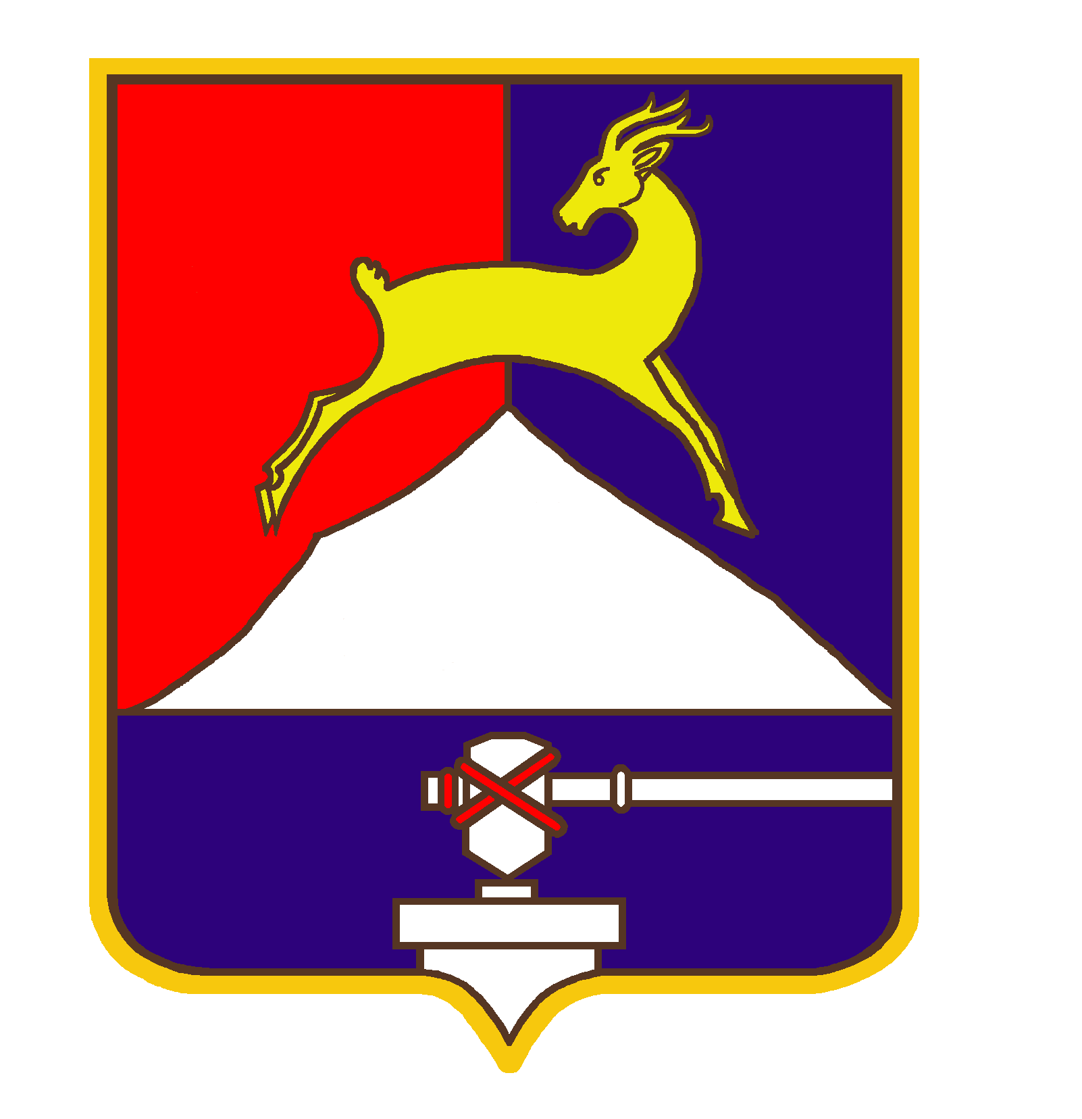
СОБРАНИЕ ДЕПУТАТОВ

УСТЬ-КАТАВСКОГО ГОРОДСКОГО ОКРУГА
ЧЕЛЯБИНСКОЙ ОБЛАСТИ

Первое заседание
РЕШЕНИЕ

от 24.01. 2014 № 6 г. Усть-Катав

О внесении изменений в решение Собрания депутатов Усть-Катавского городского округа №147 от 25.10.2013 «Об утверждении прогнозного плана (программы) приватизации имущества на 2014 год»

Рассмотрев обращение Управления имущественных и земельных отношений администрации Усть-Катавского городского округа, руководствуясь Федеральными законами от 21.12.2001 №178-ФЗ «О приватизации государственного и муниципального имущества», от 06.10.2003 №131-ФЗ «Об общих принципах организации местного самоуправления в Российской Федерации», Собрание депутатов

РЕШАЕТ:

1. Внести в решение Собрания депутатов Усть-Катавского городского округа «Об утверждении прогнозного плана (программы) приватизации имущества на 2014 год» от 25.10.2013 №147 следующие изменения:
1.1. Дополнить прогнозный план (программу) приватизации муниципального имущества на 2014 год следующим имуществом:
- Нежилое помещение №2 – здание конторы общей площадью 27,0 м², расположенное по адресу: г.Усть-Катав, ул.Куйбышева, д.197.
Предполагаемый срок приватизации – 1 квартал 2014 г.
- Станок токарно-винторезный 1м63ф101 инвентарный №423213, 1980 года выпуска, заводской №2885, находящийся по адресу: г.Усть-Катав, ул.Н.Островского, д.37.
Предполагаемый срок приватизации – 1 квартал 2014 г.
- Автомобиль ГАЗ-3102 идентификационный №Х9631020061347185 2006 г. выпуска, двигатель 40621А 63103786, кузов №31020060155674, цвет кузова – буран, регистрационный №М459АВ174
Предполагаемый срок приватизации – 2 квартал 2014 г.

2. Опубликовать настоящее решение в газете «Усть-Катавская неделя» и разместить его на официальном сайте администрации Усть-Катавского городского округа www.ukgo.su.
3. Контроль за выполнением настоящего решения возложить на председателя комиссии по финансово-бюджетной и экономической политике Д.П.Немытова.

Председатель Собрания депутатов
Усть-Катавского городского округа С.Д.Семков

